ENTRAINEMENT A L’EC2

Document

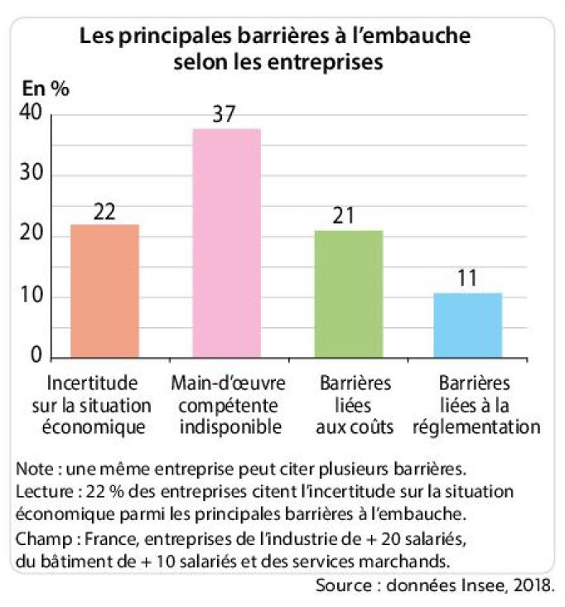
Questions :

1/ Comparez les principales barrières à l’embauche selon les entreprises entre celles relatives à une main d’oeuvre compétente indisponible et celles relatives à la réglementation en France en 2018

2/ A l’aide de vos connaissances et du document, vous montrerez le lien entre ces barrières à l’embauche et le chômage de type structurel

